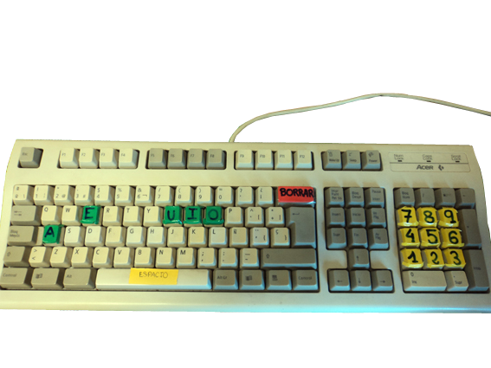
Teclas aumentadas.

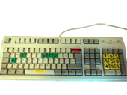
 | Teclas aumentadas.
Breve descripción | Se trata de una adaptación visual para utilizar el teclado con mayor facilidad.
Para quién se hizo y con qué objeto | Se ha realizado para personas con discapacidad intelectual y/o visual añadida.  El objetivo era facilitar el acceso al manejo del teclado.
Materiales y modo de funcionamiento | - Gomets de colores,  - rotulador permanente y  - forro adhesivo
Proceso de elaboración | - En cada gomet se escribe la letra correspondiente con rotulador permanente  - posteriormente se forra  - y se recorta al tamaño del gomet.  - A continuación se pega en el teclado.  - Se puede facilitar utilizando el mismo color para las vocales, otro color para los números,  - Sólo poner pegatina a las teclas que se usan con frecuencia.
Autores y datos de contacto | Apellidos: Cerezo Guillén  Nombre: Ana Caridad  Dirección: C/ Ronda Buenavista Nº 30 BL.2 1º A  Código Postal : 45005  Ciudad: Toledo  País: España  Teléfono: 658560490  Correo electrónico : anaapanas@yahoo.es

Galería de imágenes

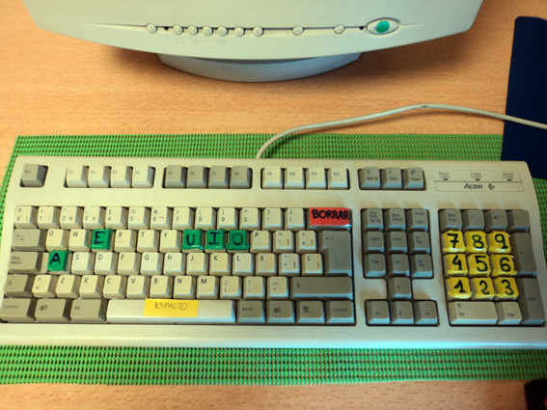
Imagen de un teclado con teclas aumentadas.

